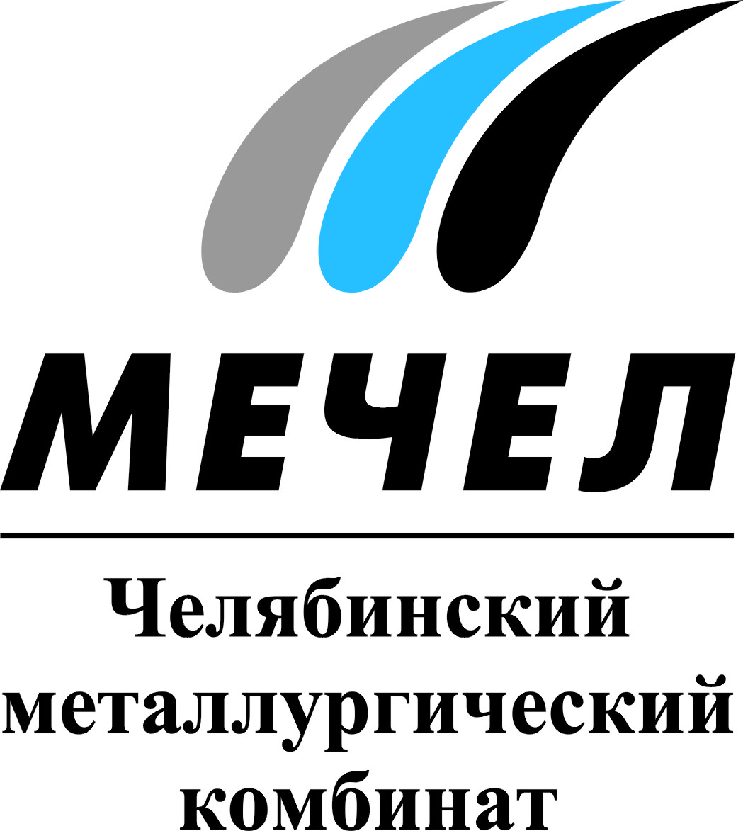

ЧМК ОТМЕЧЕН ДИПЛОМОМ «РОСАТОМА» КАК ДОБРОСОВЕСТНЫЙ ПОСТАВЩИК АТОМНОЙ ОТРАСЛИ

Челябинск, Россия – 26 октября 2015 г. – Челябинский металлургический комбинат (ПАО «ЧМК», входит в Группу «Мечел») отмечен дипломом «Добросовестный поставщик атомной отрасли 2015» государственной корпорации «Росатом».
ЧМК награжден дипломом «Добросовестный поставщик атомной отрасли» в рамках VII Международного форума поставщиков атомной промышленности «Атомекс-2015», организатором которого выступил «Росатом».
В 2015 году в рамах программы импортозамещения ЧМК освоено производство нового вида продукции – нержавеющей сварочной ленты, которая может применяться при изготовлении оборудования для предприятий теплоэнергетического комплекса: атомных и тепловых электростанций, нефтяной и газовой промышленности. Первая партия сварочной ленты поставлена на машиностроительный завод «ЗиО-Подольск» (входит в машиностроительный дивизион «Росатома» - «Атомэнергомаш») для производства реакторных установок серийных атомных ледоколов нового поколения.
Право на производство и поставку металлопроката для нужд атомной энергетики подтверждает лицензия, выданная ЧМК в 2012 году по результатам инспекционной проверки Ростехнадзора РФ. Лицензия была выдана предприятию в третий раз и имеет срок действия 10 лет.

***
Екатерина Долдина
Тел.: (351) 725-40-48
Моб.: +79028942932
Е-mail: ekaterinadoldina@mechel.ru

***
ПАО «Челябинский металлургический комбинат» – одно из крупнейших отечественных предприятий полного металлургического цикла по выпуску качественных и высококачественных сталей, а также основной производитель нержавеющей стали в России. ЧМК – одно из немногих предприятий страны, которому дано право присваивать продукции собственный индекс «ЧС» («Челябинская Сталь»). Комбинат входит в металлургический дивизион Группы «Мечел», находящийся под управлением ООО «УК Мечел-Сталь».
***
«Мечел» – глобальная горнодобывающая и металлургическая компания, в которой работают 67 тысяч человек. Продукция компании поставляется в Европу, Азию, Северную и Южную Америку, Африку. «Мечел» объединяет производителей угля, железной руды, стали, проката, ферросплавов, тепловой и электрической энергии. Все предприятия работают в единой производственной цепочке: от сырья до продукции с высокой добавленной стоимостью.

